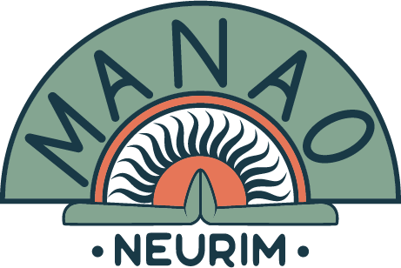

תפריט מסעדה

קובנה חמאה אסלית עבודת יד- בריוש תימני על בסיס סאמנה, שמנת חמוצה, גרידת עגבניות
ביצה קשה וסחוג ביתי 63
פדרון – פלפל ספרדי מטוגן, מלח ים אטלנטי ולימון 36
איקרה – בצל סגול, קרקר דגנים, זרעי פשתן 36
עטאייף פריקסה – דג כבוש, תפוח אדמה, ביצה קשה, אריסה, כוסברה ואיולי לימון כבוש 62
חומוס אבוקדו ביתי – 2 פיתות כוסמין,שמן זית ולימון 42
סייגון דג ים\צמחוני – סלט כרוב, קשיו, עשבי תיבול, פיתה פריכה, וויניגרט ג'ינג'ר ליים בתוך עליי חסה 59\52
סשימי דג ים – דג משתנה, נקטרינה, עלי ריג'לה, פיסטוק קלוי ויוגורט יווני 68
פאטוש – מלפפון, שרי, בצל, נענע, פטרוזיליה, שקדים, טפנד, סומק, זעתר, קרקר כוסמין ופטה 64
טאבולה כרובית – משמש אוזבקי, שקדים קלויים, עשבי טיבול, צ'ילי ויוגורט יווני 62
סלט זוקיני – עליי רוקט, בצל סגול, וויניגרט פטה, צנוברים, ומלח זיתים 64
המבורגר אנטריקוט (100 גרם) – לחמניית כוסמין,מיונז, עגבניה בצל,חסה, קרעי תפוח אדמה פריכים, פטרוזיליה וגרידת לימון (תוספת קציצה 16ש"ח) 62
המבורגר טבעוני – רידיפיין מיט, לחמניית כוסמין, מיונז טבעוני, קרעי תפוח אדמה פריכים, פטרוזיליה וגרידת לימון 68
שניצל פריך מצופה קורנפלקס ופנקו – עם קרעי תפוח אדמה 62
לברק שלם בתנור – ירקות – בקצ'וי, אספרגוס, קייל ובייבי תרד עם לבנה בצד 136
פיצה מרגריטה קלאסית 54
פיצה מרגריטה זיתים\ פטריות 56
פיצה מרגריטה כוסמין 58
פיצה טבעונית 58

מתוקים:
פנקוטה קורנפלקס –,עוגת פולנטה, קצפת, קורנפלקס וקראמבלפלקס 47
עוגת גבינה באסקית 42
נמסיס קקאו עם קרם שוקולד לבן ורוטב פירות יער 47
אבטיח (תוספת בולגרית 8 ש"ח) 40
טפיוקה קרם קוקוס ופירות 34
פודינג צ'יה חלב שקדים ופירות 34
פלטת פירות העונה 190

